VPN系统登录说明
用户登录使用说明文档

登录VPN系统网址
https://vpn.ccmu.edu.cn/->校内师生入口

登录流程

Vpn
个人中心
登录
重置密码
登录
激活

1、激活
通过点击【立即激活】，进入激活注册流程，按照步骤进行身份信息核验，按照规则设置账户口令及补全手机联系信息，完成激活后登录系统即可。

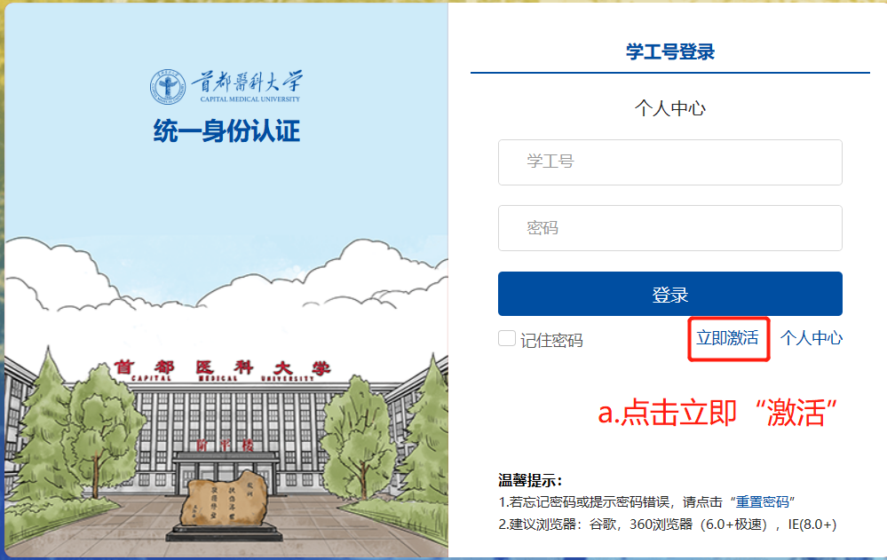
图1-1 “立即激活-a”

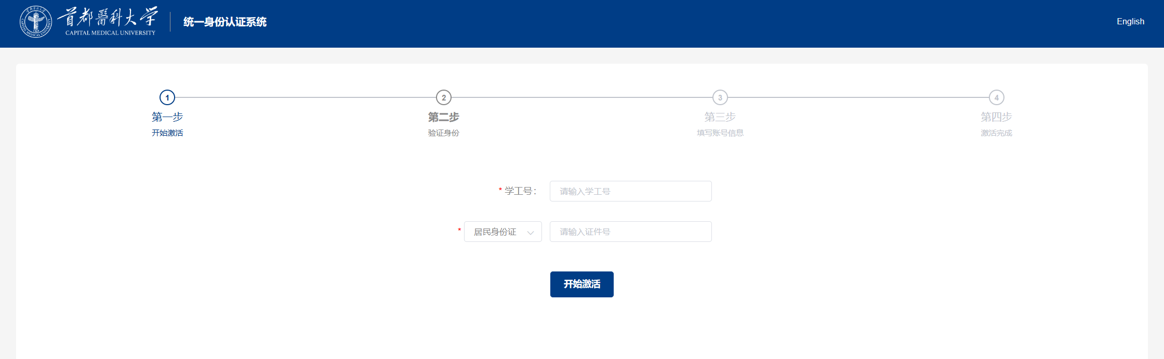
图1-2 “立即激活-b”
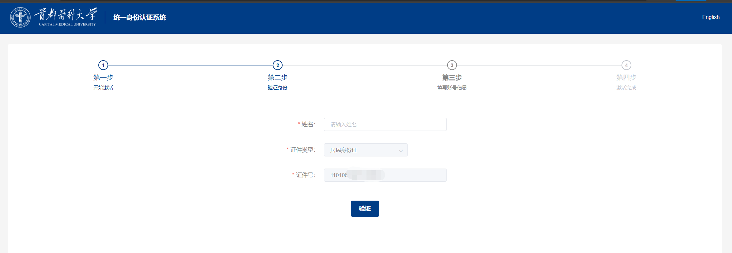
图1-3 “立即激活-c”
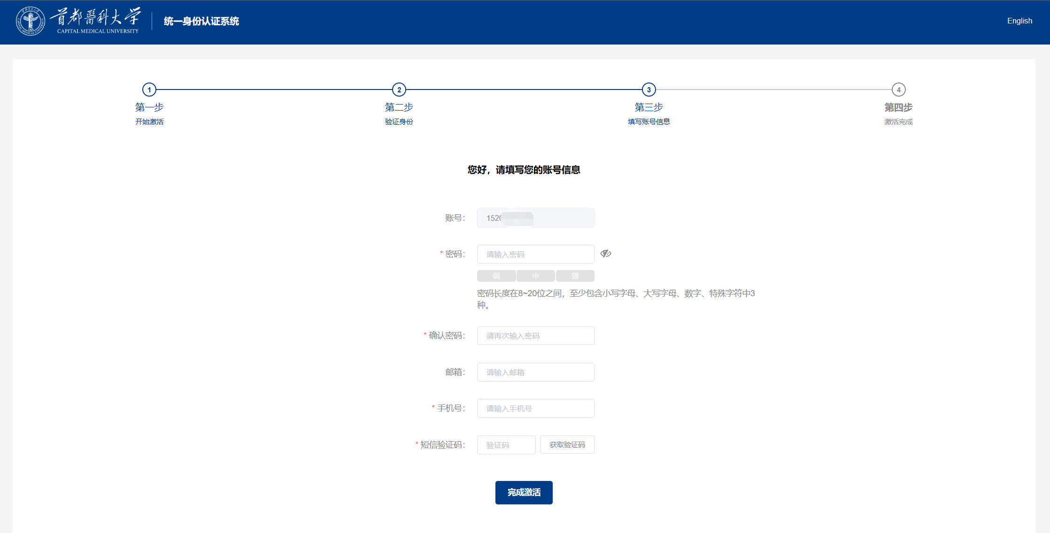
图1-4 “立即激活-d”
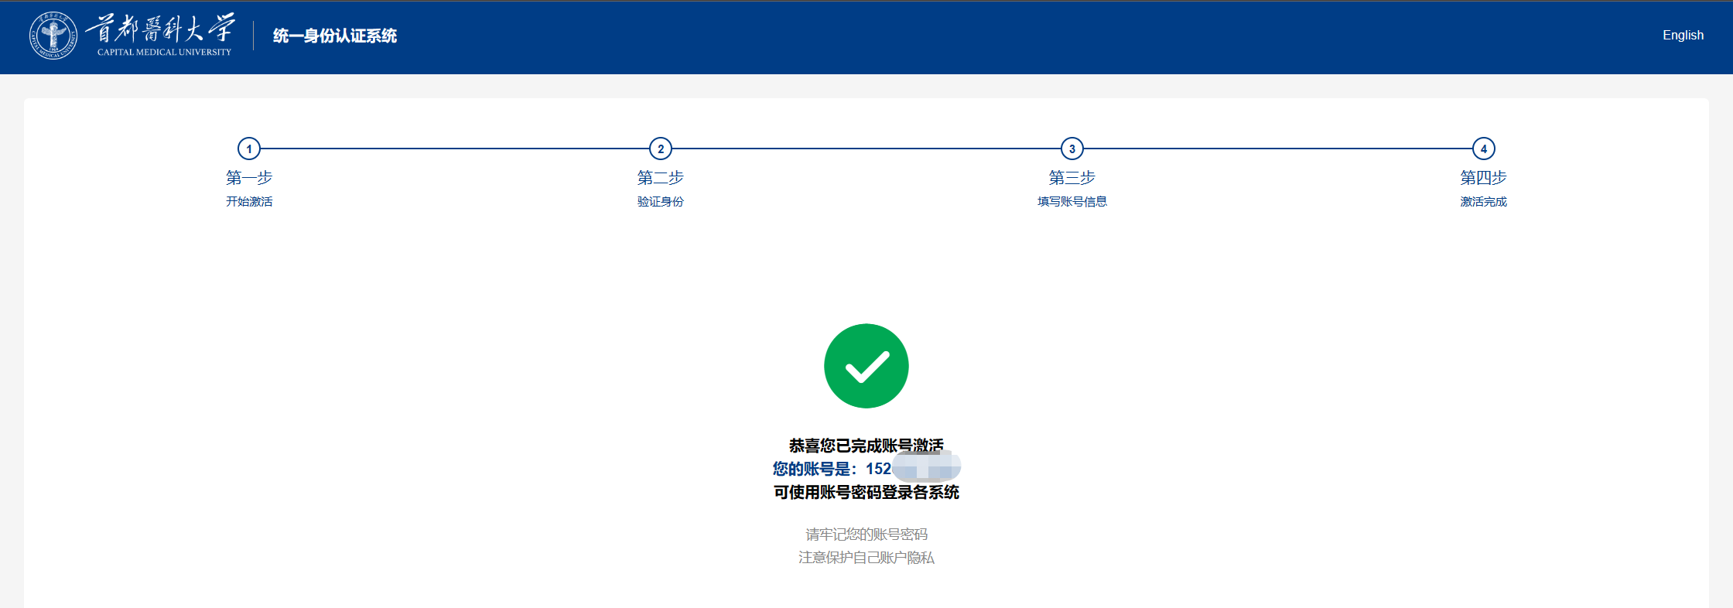
图1-5 “立即激活-e”

2．登录

校内师生用户使用“学工号登录”，密码验证成功后需手机短信验证码验证。如下图1-1/2所示：
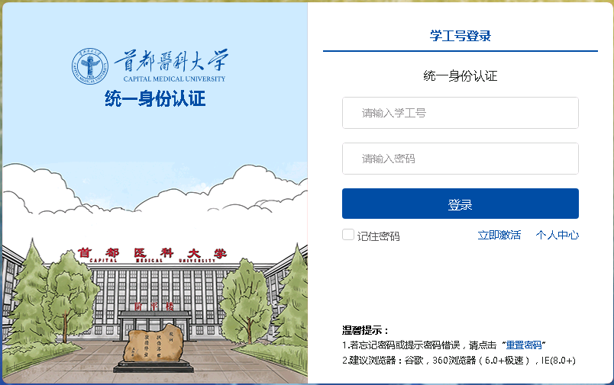
图1-1 “学工号登录-密码验证”
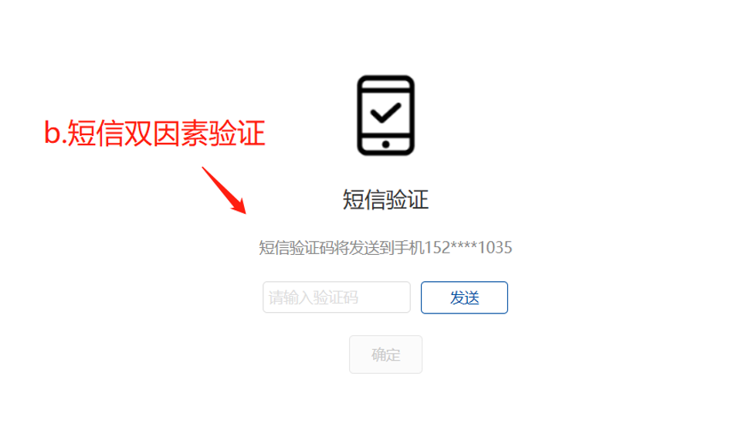
图1-2 “学工号登录-短信验证码验证”

3．个人中心
点击“个人中心”，维护用户手机号和修改密码。如图3-1/2所示：
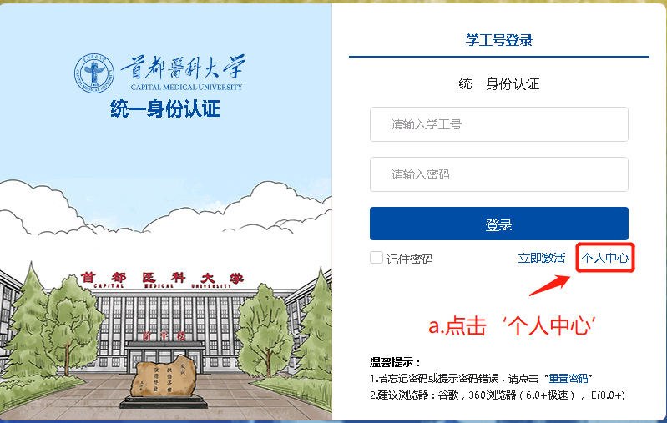
图3-1 “个人中心”
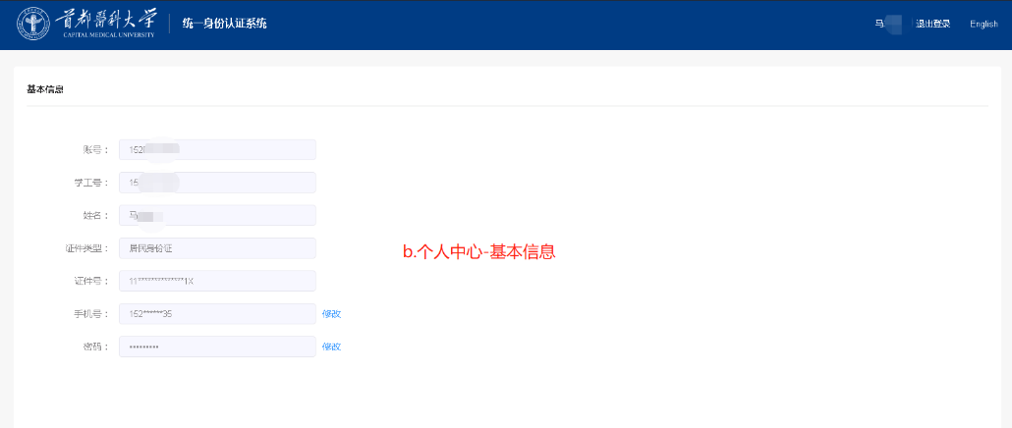
图3-2 “个人中心-基本信息”
4.重置密码
点击“重置密码”，进入密码重置流程，按照提示步骤进行身份验证后，输入新密码（注意密码强度要求：8-20位，至少包含小写字母、大写字母、数字、特殊字符中3种）。若用户未填写联系信息则需要对联系信息进行补全并验证。如图4-1/2/3所示：
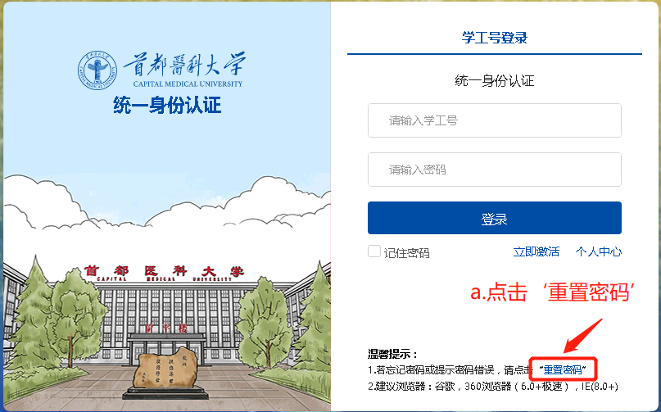
图4-1 “重置密码”
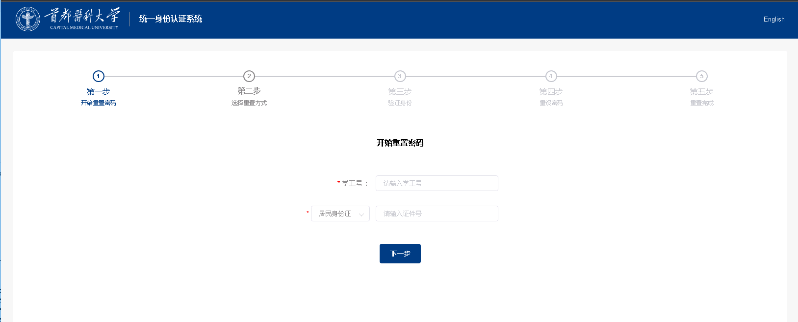
图4-2 “重置密码”
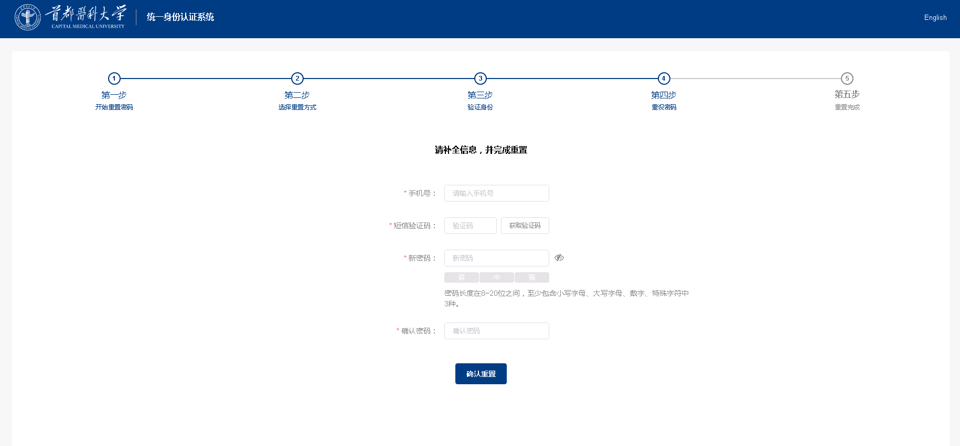
图4-3 “补全联系信息”

4.注意事项
- 用户名、密码与旧系统保持不变，如果是弱密码，在登录过程会提示用户按照密码强度要求（8-20位，至少包含小写字母、大写字母、数字、特殊字符中3种）重置密码。
- 如果用户在登录过程中无法获得手机验证码，请在“个人中心”维护和确认自己的手机信息。

